Перечень транспортных средств, признанных брошенными, разукомплектованными, бесхозяйными
дата осмотра | адрес | марка/модель/гос. номер/цвет | срок добровольного/принудительного перемещения | фотоматериалы
19.07.2018 | ул. Курчатова, 24 | Микроавтобус  зеленый | 03.08.2018/ в соответствии с п. 4.1, 4.2 постановления № 36 от 29.01.2018 | 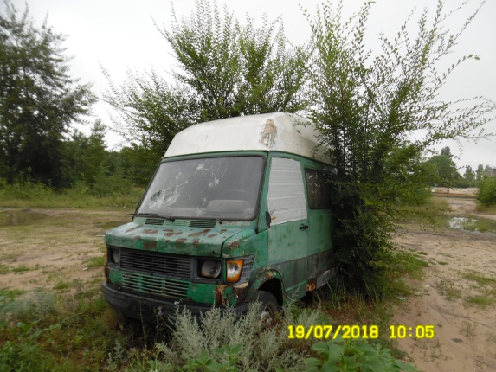 | 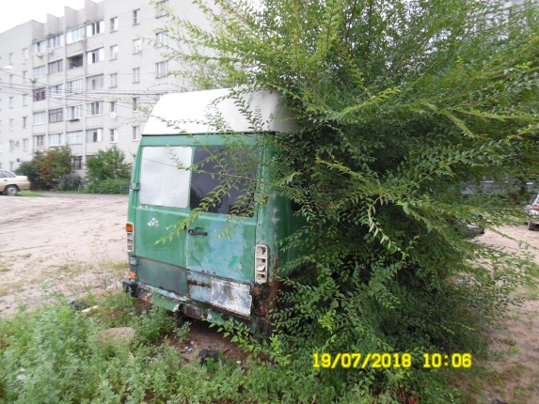
19.07.2018 | ул. Междуреченская, 1И | ГАЗ 3110  синий | 03.08.2018/ в соответствии с п. 4.1, 4.2 постановления № 36 от 29.01.2018 | 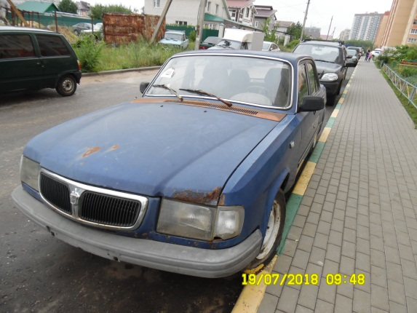 | 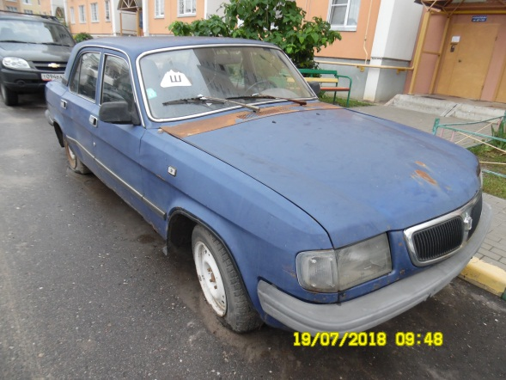
19.07.2018 | ул. Междуреченская, 1В | ВАЗ 2106  А571РВ 36  бежевый | 03.08.2018/ в соответствии с п. 4.1, 4.2 постановления № 36 от 29.01.2018 | 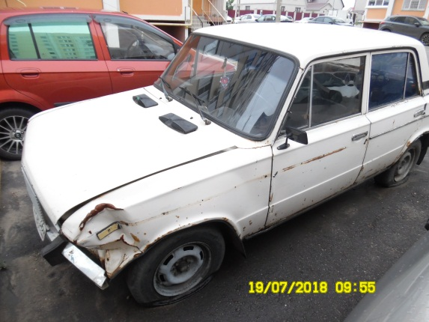 | 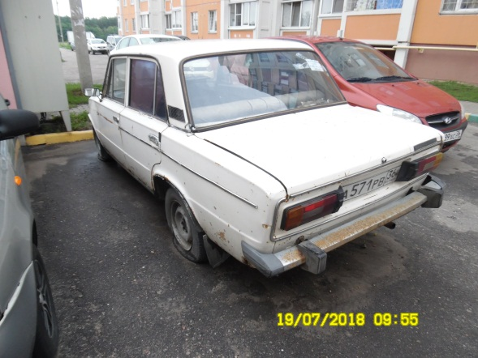
19.07.2018 | ул. Междуреченская, 1В | ВАЗ 2109  О578РН 36  красный | 03.08.2018/ в соответствии с п. 4.1, 4.2 постановления № 36 от 29.01.2018 | 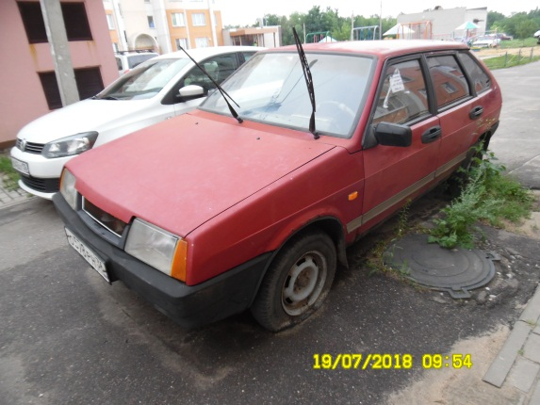 | 